2017－29基督教士林錫安堂週報
主後2017年7月16日 創立：主後1983年
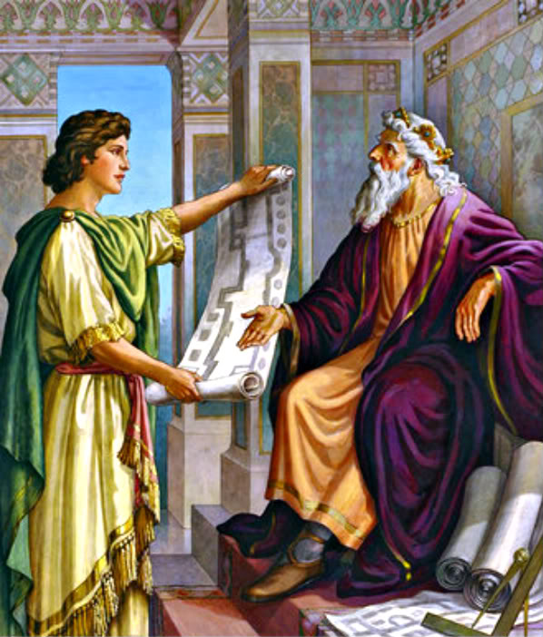
聚會：士林區福國路94, 96號2樓
辦公室：94號3樓(捷運淡水線芝山站1號出口旁)
電話：(02) 2835-6570
網站：www.slzion.org.tw
電子郵件：slzion@ms41.hinet.net
影音書房：(02) 2837-6049
奉獻資料（歡迎以轉帳方式奉獻）：
郵政劃撥：15166961 戶名：士林錫安堂
台灣土地銀行士林分行009005169817
戶名：財團法人台北市基督教士林錫安堂
牧師：曹力中2835-6570、劉秀慧2838-1697
電子郵件：lizong@ms10.hinet.net
《給新朋友的話》
- 無論您是路過，是來看一看，或是想長期跟我們一起聚會，都熱誠地歡迎您！
- 今天的聚會有溫馨美妙的詩歌，對上帝發出歡欣喜樂的讚美，有聆聽內心聲音的靜默，也有豐盛生命的真理饗宴，以及能改變生命的祈禱與追求。
- 歡迎填寫留名卡，留下您的個人小檔案，讓我們能繼續跟您有交誼。若您有任何需要，也請當面或寫下來告訴我們。
《聚會時間表》
主日 | 10:00 AM | 國語禮拜 | 第1週國台語
主日 | 10:45 AM | 兒童主日學 | 在各班教室
主日 | 12:30 PM | 愛筵午餐 | 免費，歡迎參加
主日 | 1:45 PM | 野外佈道 | 第3-4週
主日 | 4:00 PM | 台語禮拜 | 第2-5週
週二 | 7:30 PM | 查經追求 | 6:30安靜等候主
週三 | 9:30 AM | 年長團契 | 二樓副堂
週五 | 7:30 PM | 禱告會 | 6:30安靜等候主
週六 | 2:30 PM | 大專團契 | 二樓正堂
週六 | 2:30 PM | 青少年團契 | 二樓副堂
週六 | 7:00 PM | 青年團契 | 第4週福音出擊
週六 | 7:00 PM | 家庭團契 | 不定期
《關於禮拜天上午的聚會》
- 禮拜天上午聚會前，8:30在正堂後方親子室有禱告會，歡迎參加！
- 二樓、三樓兩邊共四個會堂，都有座位；除二樓正堂外，都有投影銀幕。
- 第2-5週上午聚會有台語耳機繙譯，可在門口架上拿到耳機。會後請放回。（每月第一週在講台上即席繙譯。）
- 若您帶小孩來，講道之前約10:45左右，主日學老師將帶孩子到各班教室上課。12:30孩子會回到二、三樓，若您需要先離開，可提早去帶孩子。
- 會後的愛筵（簡單午餐）是免費供應的，歡迎留下來參加。

《翠柏團契－年長》週三早上9:30、探訪
- 7月19日：加拉太書第五章
- 歡迎年長弟兄姐妹參加！
《雅歌團契－家庭》
- 松山小家：沈明賢 梁韻娟 (0968-252763)
- 主題：提摩太前書第1章
- 時間：7/22（週六）晚上6:30~8:30
- 喜樂小家：教會三樓963副堂
- 主題：信徒快樂祕訣(17~20)
- 時間：7/22（週六）下午12:00~15:00
- 信實小家：教會三樓963副堂
- 主題：藉困苦救拔困苦人2-2
- 時間：7/22（週六）晚上6:30~8:30聚會
- 石牌小家：羅源昇 杜金美(0937-086802)
- 主題：被主的話浸透
- 時間：7/22（週六）晚上7:00~9:00
- 淡水小家：曹益華 張麗芳(8626-0497)
- 主題：神在工作中行事
- 時間：7/22（週六）晚上7:30~9:00
- 家庭若有任何問題或需要，請洽各小家。
《慕溪團契－社青》週六早上9:00
- 7月22日（週六）：福音出擊
《大專團契》週六下午2:30
- 7月22日（六）：Relax time-電影欣賞
- 歡迎大專以上同學參加！
《清露團契－青少年》週六下午2:30
- 7月22日（六）：基要真理六(二)
- 歡迎國高中同學參加！
《兒童主日學》主日早上10:00
- 7月16日：（A組7-7）
- 歡迎國小以下小朋友參加。
《英文查經班》主日上午7:45，四樓副堂
- 7/23 - 1 Timothy 2:1-15 - On One's Heels
《報告事項》
- 7/22（週六）有福音出擊，探訪個人需要，早上9:00在962副堂集合禱告出發。歡迎弟兄姊妹報名，報名表在受浸池上；如果有探訪的需要，資料請交給江文凱弟兄。
- 曹牧師、劉牧師夫婦目前在加拿大溫哥華，服事其特會；於週三7/19清晨回到台北。求主賜福、膏抹其服事的腳蹤。
《第三週戶外佈道》
- 今天下午13:30-15:30有第三週社區關懷服務《藝術創作：花花世界》，由葉月桂老師主教，其他藝術家協助，會使用到963、944、967副堂。
- 下週則有第四週戶外佈道抽抽樂。

《書房》
- 開放時間：13:00~13:50
- 地點：二樓副堂右前方
- 今天與下週輪值同工：王怡芬、朱芳瑩
- 平常請洽林純如姐妹。

《聚會服事表》
 | 本 週 | 下 週
主日上午證道 | 吳傳健牧師  (撒母耳記下7章) | 劉秀慧牧師  (舊約中的聖靈16)
下午台語見證 | 鄭博文弟兄 | 馬慧華姐妹
下午台語講道 | 姜懿真姐妹 | 楊雯姐妹
週二晚上查經 | 朱瑩瑩姐妹  張麗芳姐妹 | 曹力中牧師  (基督微行傳奇15)
《本週服事輪值表》
聚會招待 | 潘月英 黃盼 胡恩宣
主日、週二助唱 | 第二小組
台語繙譯 | 楊恩霖
環保天使 | 黃仲恆
清潔托盤 | 尹懷安 尹懷謙
CD拷貝 | 黃仲恆 陳惠群
《下週服事輪值表》
聚會招待 | 張祐榮 潘維欣 周惟謙
主日、週二助唱 | 第三小組
台語繙譯 | 林金枝
環保天使 | 陳秋燕
清潔托盤 | 譚柔謙 白牧薇 周惟潔
CD拷貝 | 郭以諾 周惟謙

《兒童品格教育》
- 物歸原位，是很重要的習性。有些人沒有這樣的習慣，到要找東西時就很麻煩；若是公用物品，就帶給其他人很大的不方便；有時還會因此讓小孩拿到危險物品。
- 我應邀在別的團體帶領營會，若是他們租借場地，我常跟他們一起佈置會堂，總是會先記起來原來的擺設（也可以用手機拍下來），好在結束時恢復原狀；這樣，營地會喜歡再借給我們。

